Dr. H.-D. Schulz, Darmstadt

Text für die n-tv Telebörse am 23.04.04
Interview mit Herrn Dr. Schulz, um cirka 22.30 Uhr

DAX

Der Deutsche Aktienindex stieß im Bereich um 4200 Punkte auf einen Widerstand und drehte – wie von mir bei meinem letzten Interview in der Telebörse am 13.02.04 erwartet – zunächst nach unten. Damit verließ er den Aufwärtstrendkanal, der sich seit Mai letzten Jahres einzeichnen lässt.

Noch ist die Entscheidung über die weitere Entwicklung aus technischer Sicht nicht gefallen. Zusammen mit den Hochpunkten bei 4200 Punkten droht zwar eine obere Trendwendeformation in Form eines Doppel-Topps. Doch ein sich daraus ergebendes Verkaufsignal läge erst vor, wenn der Dax zunächst unter 4000 und dann unter 3700 Zähler fallen sollte. In diesem Fall sollten sich Anleger auf einen weiteren Kursverfall bis auf 3200 Punkte einstellen.

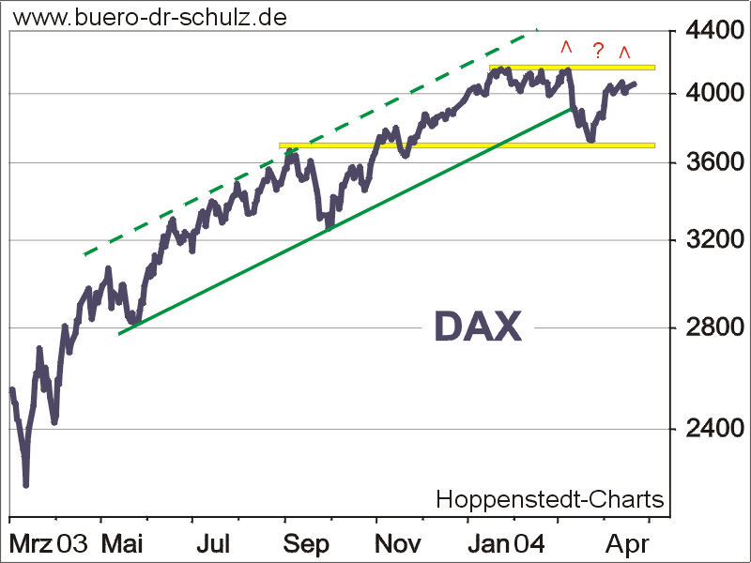
Steigt der Index hingegen über die alten Hochpunkte im Bereich von 4200 Punkten, wäre die Gefahr einer oberen Trendwende gebannt. Trotz der mittelfristig eher überkauften Situation läge das nächste Kursziel dann bei 4500 Punkten.

S&P 500

Die Lage beim Standard & Poor’s ist analog zum Dax einzuschätzen. Allerdings eroberten die 500 größten US-Aktien nach einem ersten „Ausrutscher“ ihren Aufwärtstrendkanal seit Mai 2003 zurück. Auch hier gilt, dass Anleger nun beobachten sollten, ob der Index die Hochpunkte, die sich sich seit Anfang des Jahres bildeten, überwinden kann (Kaufsignal).

Ein erstes Zeichen von Schwäche wäre es hingegen, wenn der Index den Aufwärtstrend mit Kursen unter 1120 erneut nach unten verlassen sollte. Folgt dann sogar ein Fall unter das letzte Zwischentief bei 1090 Punkten, läge ein klares Verkaufsignal vor. Die nächst tiefere stabile Unterstützung findet sich in diesem Szenario erst im Bereich von 960 Punkten.

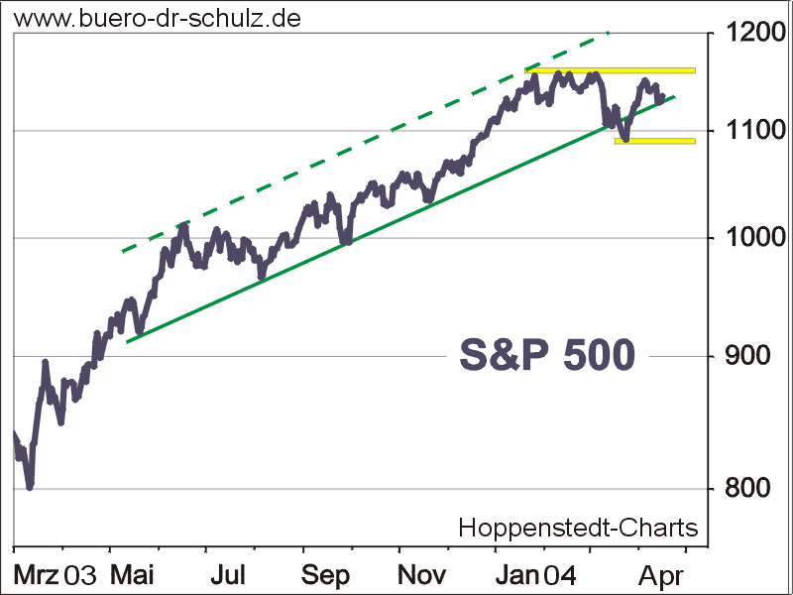

Zinsentwicklung USA

Der zuletzt scharfe Anstieg der durchschnittlichen Verzinsung 10-jähriger US-Staatsanleihen sorgte für einen Bruch des 6-monatigen Abwärtstrendkanals und bescherte den Bond-Besitzern empfindliche Kursverluste.
Ob dieser Anstieg allerdings eine generelle Trendwende für die Zinsentwicklung einläutet, bleibt zunächst offen. Die Renditekurve prallte an einem Widerstand knapp unterhalb von 4,5 Prozent ab. Anleger sollten beobachten, ob es sich dabei nur um einen kurzfristigen Rücksetzer – einen sog. „Pull-Back“ innerhalb einer neuen Aufwärtsbewegung – handelt, oder ob die Kurve wieder in den alten Abwärtstrend zurückfällt.

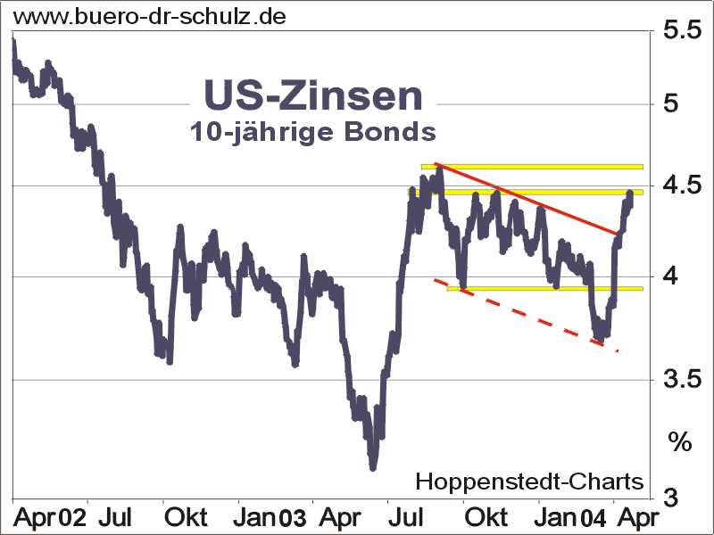

Steigen die US-Zinsen weiter, sind Auswirkungen auf den Aktienmarkt und den US-Dollar wahrscheinlich. Eine hohe Verzinsung am Anleihemarkt ist als mittelfristiger Belastungsfaktor für die Börse anzusehen. Anleger neigen dann dazu, Geld vom Aktien- in den Anleihemarkt umzuschichten.
Hohe Zinsen locken zudem internationale Investoren an, was den Dollar stützen würde.

CRB-Index

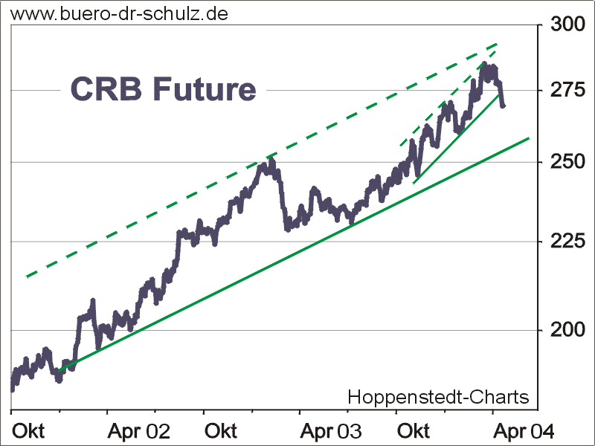

Der Index für die amerikanischen Warenterminpreise ist aus seinem kurzfristigen Aufwärtstrendkanal bei 274 Punkten gefallen. Damit besteht Abwärtspotenzial bis zur übergeordneten Trendlinie bei ca. 260 Zählern.
Fallende Rohstoffpreise sind für die verarbeitende Industrie zunächst positiv zu werten. Auf makroökonomischer Ebene stellt eine rückläufige Nachfrage nach Rohstoffen allerdings die viel propagierte weltweite Konjunkturerholung in Frage. Es bleibt daher zu beobachten, ob es sich bei dem aktuellen Rücksetzer nur um eine temporäre Konsolidierung im Aufwärtstrend handelt, oder ob der CRB Index den Ende 2001 begonnenen Trend verlässt.

Die Charts berücksichten die Kurse bis Donnerstag, 22.04.04

